Montería, enero 19 de 2023

Señor(es):
UNITEC
CORPORACION UNIVERSITARIA

Referencia: DERECHO DE PETICION CONSAGRADO EN EL ARTICULO 23 DE LA CARTA MAGNA Y LA LEY 1755 DEL 30 DE JUNIO DE 2015
OBJETO: Solicitud de reasignación con el docente Jhon Gil Henao por la continuidad del proceso de la materia seminario de investigación.

Cordial Saludo,

Yesenia Genes Gómez y Milena Barrios Ortiz, mujeres , mayores de edad, identificado como aparece al pie de nuestra firma, nos dirijamos a ustedes a fin de interponer Derecho de Petición con Base en el Artículo 23 de la Constitución Política de Colombia y en armonía con la ley 1755 del 30 de junio de 2015, en forma especial, llegamos ante Ustedes con el fin de solicitarle se nos reasigna al docente John Gil Henao con quien venimos llevando la materia de seminario de investigación y con el cual hemos llevado un excelente proceso y el cual deseamos culminar este semestre 2023.

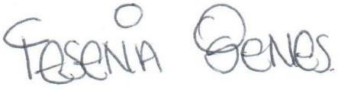
Yesenia Genes Gómez Milena Barrios O
Cc 50.920.325 C.c 52.392.010
Cod estudiante 11226230 Cod estudiante 11226214

